全国2009年4月自考数据通信原理试题
课程代码：02364
一、填空题(本大题共15小题，每小题1分，共15分)
请在每小题的空格中填上正确答案。错填、不填均无分。
1.数据链路是由__________和数据电路组成。
2.国际5号码是一种__________单位代码。
3.数据传输速率有3种定义，分别是调制速率、数据传信速率和__________速率。
4.随机过程的任意n维分布服从正态分布（n=1,2,……）时，称它为__________过程。
5.眼图中，对接收波形的最佳取样时刻应出现在眼的__________处。
6.提取定时信号的方法分为两类：__________和外同步法。
7.正交调幅系统中，收端相干载波是从收到的__________取得的。
8.在HDLC中规定了3种类型的数据站，即主站、次站和__________。
9.当最小码距d₀=4时，若只用于检错，则能检出__________位错码。
10.监督码不载荷信息，它的作用是用来监督__________在传输中有无差错。
11.不平衡电路的每个信号使用一根导线，所有信号的回路共用一根__________。
12.数据交换方式有两大类：__________和存储交换方式。
13.在分组交换方式中，__________是交换处理和传送处理的对象。
14.逻辑信道为__________提供独立的数据通路。
15.分组交换网中网管中心就是执行网路管理与__________任务的机构。
二、画图题(本大题共6小题，每小题3分，共18分)
16．以题16图所示的分组交换网为例，信息由B发送至D，试画出“？”处的报文或分组形式。
题16图
17．设二进制数据序列是1101001，画出其2FSK信号的波形图。假设f₀=1200Hz(对应0比特)，f₁=600Hz（对应1比特），初始相位为0。
18．试画出QAM系统发送端框图。
19．题19图表示分组长度和交换机的费用关系，请在括号里写出该图中3条曲线的名称。
题19图
20．请画出在X.25建议中定义的分组头格式。
21．已知数据扰乱器输入序列和输出序列的关系式是Y= HYPERLINK "http://zk.ikaoti.cn/zikao.htm" EMBED Equation.3 \* MERGEFORMAT $\frac{1}{1⊕D^{3}⊕D^{5}}$X，请画出该扰乱器的原理图。
三、简答题(本大题共8小题，每小题3分，共24分)
22.简述位定时同步的作用。
23.什么是部分响应形成系统？
24.简述数字调相8相解调中的低通滤波器的作用。
25.简述2DPSK信号的解调方法。
26.简述奇偶监督码的编码规则。
27.简述非自适应型路由选择算法所依据的参数的特征。
28.数据报方式的特点有哪些？
29.简述数据分组传送时延的概念。
四、填表题(本大题共4小题，每小题4分，共16分)
30．把题30表中的CCITT有关X建议的名称以及主要功能和内容填写完整。
题30表
编号 | 主要功能和内容
X.3
 | 定义了非分组型终端和分组交换网之间的接口
 | 规定PAD和分组型终端之间或PAD之间的接口规程
X.75
31．一个64QAM传输系统，带宽为2400Hz，其基带形成系统滚降系数为0.5，试在题31表中填写相应的内容。
题31表
 | 每路电平数  （个） | 调制速率  （Bd） | 总的传信率  （bit/s） | 频带利用率  （bit/(s·Hz)）
数值
32．在题32表中对虚电路和逻辑电路的概念进行比较。
题32表
对比的方面 | 虚电路 | 逻辑电路
是否总是存在
是否是端到端的连接
可以类似于什么
33．根据题33图所示的网络结构，填写题33表（路由表）的空缺项，路由选择采用最小权数标记算法。
题33图
题33表
五、计算题(本大题共5小题，34~37小题每小题5分，38小题7分，共27分)
写出下列每小题的计算过程，否则只给结果分。
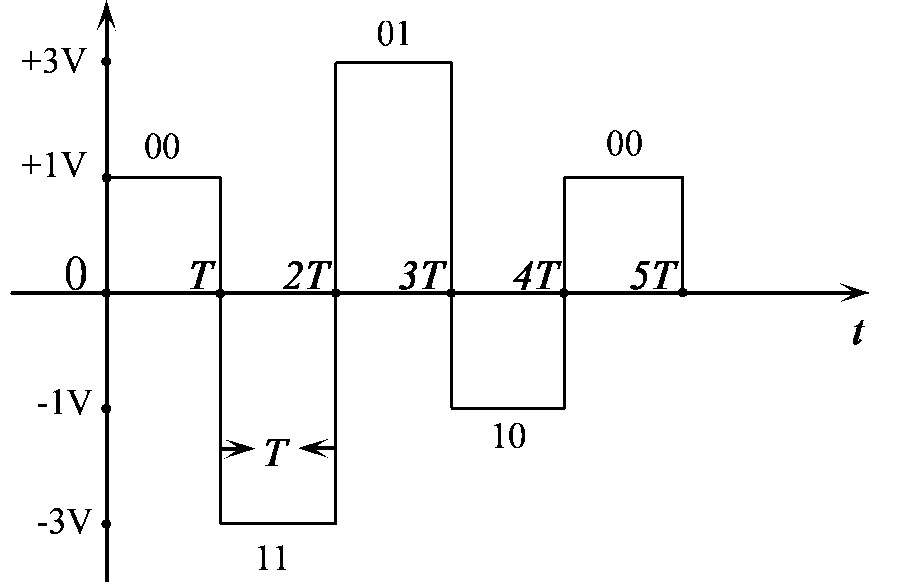
34．如题34图所示的基带信号中，假如码元周期T=833×10⁻⁶s，则调制速率和传信速率各是多少？
题34图
35．设随机过程ξ(t)=Acos( HYPERLINK "http://zk.ikaoti.cn/zikao.htm" EMBED Equation.3 \* MERGEFORMAT $ω_{c}$t+θ)，其中θ是在（0，2π）内均匀分布的随机变量。试求它的数学期望E［ξ（t）］。[本科目答案页面导航：http://zk.ikaoti.cn/zikao.htm]
36．若数据信号的速率为9600bit/s，请分别计算采用X.50建议和X.51建议进行包封后的速率是多少？
37．一码长为n=15的汉明码，监督位至少应为多少？编码效率为多少？
38．设三抽头时域均衡器输入信号x(t)的样值为x₀=1，x₋₁=0.2，x₊₁=-0.3，其余样值均为0，抽头增益系数为c₀=1，c₊₁=- HYPERLINK "http://zk.ikaoti.cn/zikao.htm" EMBED Equation.3 \* MERGEFORMAT $\frac{1}{4}$，c₋₁=- HYPERLINK "http://zk.ikaoti.cn/zikao.htm" EMBED Equation.3 \* MERGEFORMAT $\frac{1}{3}$，试计算时域均衡器输出y(t)的样值y₀，y₊₁，y₋₁分别为多少？[最新年份咨询qq593777558]

